Formulaire de préparation d’activités d’enseignement

Nom de l'étudiant(e) : Haddou Faustine Classe : 1re NP A-B-C-D
Ecole de stage : École Libre d’Hermalle
Maître de stage : Mme Cindy Simonis
Cycle et année : Cycle 2, 2ème primaire
Durée : 2x50 minutes, 2 périodes

Savoir(s) et savoir-faire visés:
-Être capable d’effectuer les calculs Du + u/u + Du (avec passage)
-Être capable de différencier la dizaine et l’unité

Compétence(s) visée(s) :

1.3.5 => Utiliser les décompositions appropriées des nombres, dans un calcul

Compétences sollicitées :

1.2 => Organiser les nombres par familles
1.2.1 => Décomposer et recomposer
1.3.1 => Identifier et effectuer des opérations dans des situations variées

Objectif d’apprentissage de la séquence :

Au terme de cette séquence, les élèves seront capables de

-D’effectuer les calculs mentaux Du + u/u + Du (avec passage)
-De différencier les termes dizaine et unité
-D’effectuer un calcul en passant par la dizaine Du + u => Du + Du

Synthèse-matière

1. Synthèse des savoirs et savoir-faire visés.

Du + u/u + Du (avec passage)

Description du matériel des dizaines et unités :

- Étape MSA manipulation du matériel
- Utilisation de bâtonnets/cubes de couleurs unies plus grands pour représenter les dizaines.
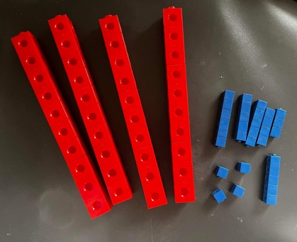
- Utilisation de bâtonnets/cubes de couleurs unies plus petits pour représenter les unités.

- Étape tableaux de calculs et schémas
- 2 tableaux sur 2 calculs différents.
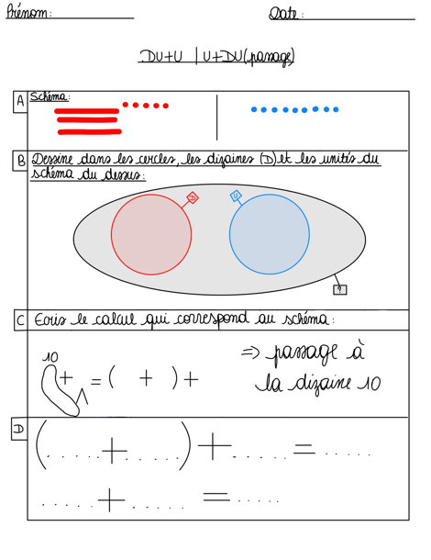
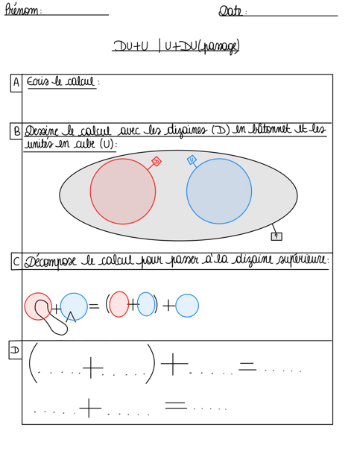
- 2 tableaux sur 2 schémas différents.
- Étape exercices sur la théorie

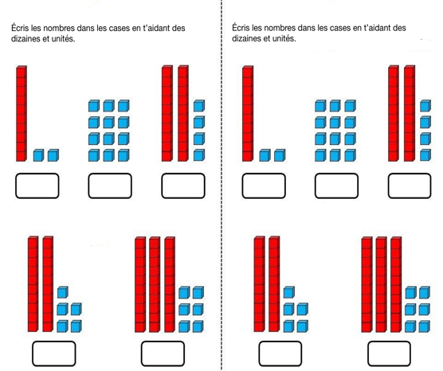
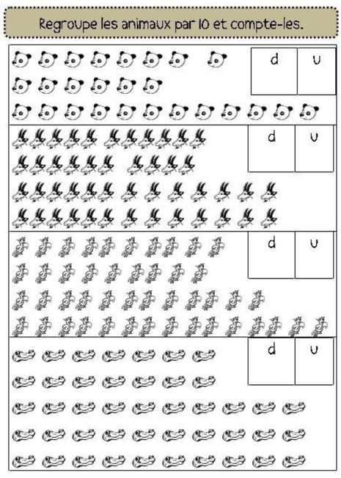
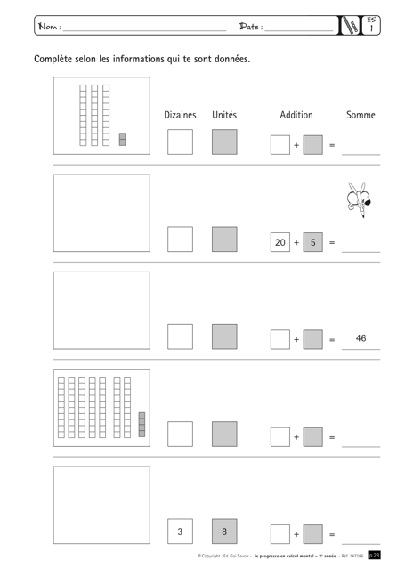
- Étape jeux application
- Jeu Bingo
- Jeu Bataille
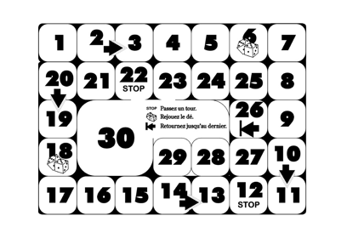
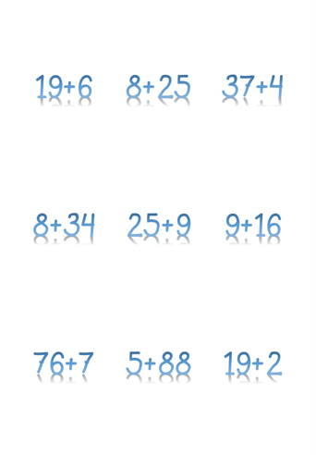
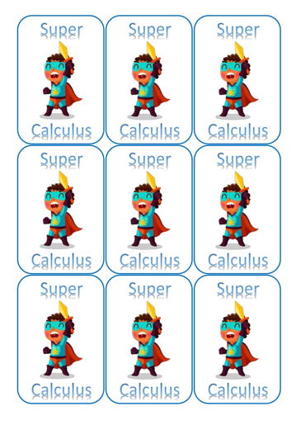
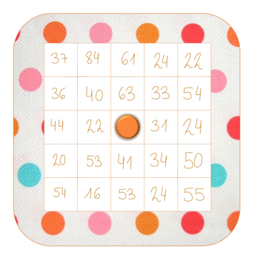
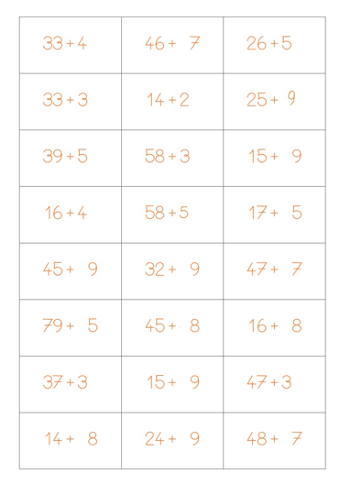
- Jeu de l’oie mathématique

Étapes des calculs + étapes des schémas/compostions :

Je vais donner 4 calculs au tableau (27+8, 53+9, 18+5, 46+7) et avec les bâtonnets de dizaines et unités, les enfants devront représenter les calculs. Ensuite, je vais leur donner un schéma au tableau et sur une feuille blanche, ils devront réécrire le bon calcul (35+9).
L’actitivé d’après, va se baser sur 4 tableaux avec 2 calculs (27+8 et 53+9) et 2 schémas (46+7 et 18+5). Les enfants rempliront ce tableau avec moi, ce qui permettra de bien tout réexpliquer et s’exercer d’avantages avant les exercices.

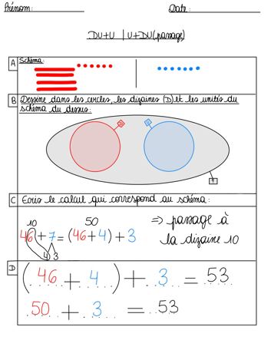
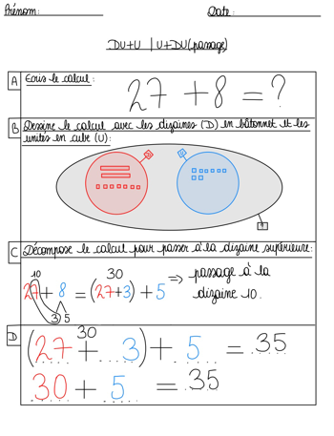

2. Bibliographie

- Calcul mental Du + u (avec passage). (s. d.). [Exercices sur feuilles]. Calcul mental Du + u (avec passage). https://www.saint-barth.be/wp-content/uploads/ConfinStBarth/semaine02/P2/02%20annexe%203%20Passage%20par%20la%20Dizaine%20Du%20+%20u%20=%20Du%20.pdf
- Coraliecaramel. (2017, 29 décembre). Fichier de calcul mental. coraliecaramel. Consulté le 9 mars 2022, à l’adresse http://coraliecaramel.eklablog.com/fichier-de-calcul-mental-a126170420
- École de crevette. (s. d.). L’école de crevette. https://www.ecoledecrevette.fr/fichier-de-numeration-c23715783
- Je progresse en calcul mental avec Luciole & Paprika (Collectif éd., Vol. 1). (2011). Gai Savoir.
- La rédaction de Mômes.net. (2015, 14 janvier). Jeu de l’oie mathématique. MOMES.net. https://www.momes.net/apprendre/matieres-scolaires/mathematiques/nombres/jeu-de-loie-mathematique-834324
- Programme de math cycle 2, (2021), Unpublished document, haute école libre Mosane, Sainte-Croix, Liège.
- Gevers, P. (2021). Notes de cours de mathématique nombres et opérations et d’AFP mathématique (114-124). HELMO Sainte-Croix.
- Ma ludothèque pédagogique. (s. d.). Ma ludothèque pédagogique. https://www.laludotheque.be/index.php

- Carte conceptuelle.

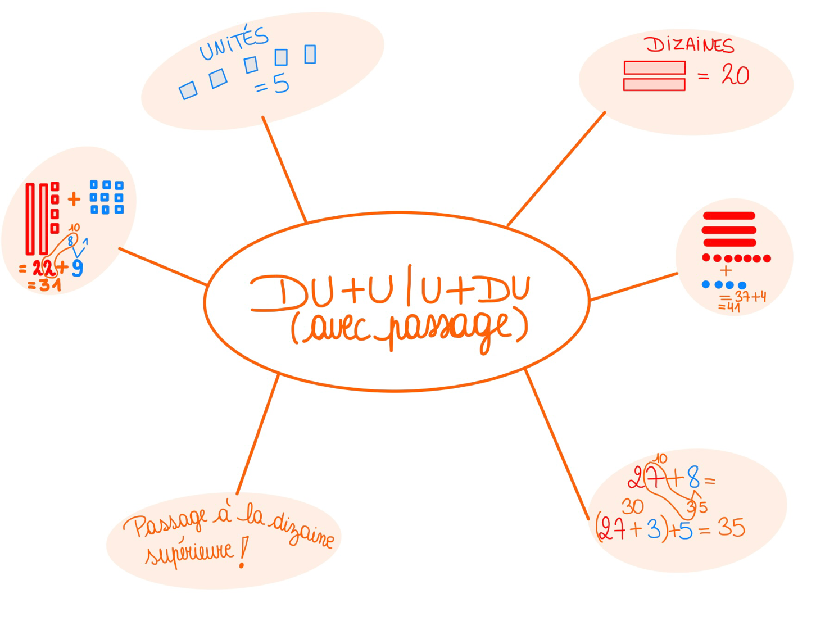

- Quelles difficultés d'apprentissage pourraient apparaître ? Comment les surmonter ?

- Difficultés pour les enfants de comprendre la notion de dizaines et unités => Pendant le moment de théorie (1 période), je vais bien expliquer la différence entre ces deux termes en donnant des exemples et des explications ciblées.

- Difficultés pour les enfants de passer à la dizaine supérieure pendant une addition => Les aider à décomposer les nombres pour leur faciliter le passage à la dizaine à l’aide de graphique, schéma, dessins, bâtonnets et calculs mentaux écrits.

- Difficultés pour les enfants de schématiser un calcul Du+u/Du+u avec les dizaines en bâtonnets et les unités en cube => Après le moment de théorie, je vais remplir des tableaux reprenant les calculs et leurs schémas et leur expliquer la démarche à suivre.

- Comment enseigner ces savoirs et savoir- faire?

- Principes méthodologiques de mathématiques :
- 4. Manipuler du matériel varié, le faire parler pour se construire des images mentales.
Les enfants seront amenés à manipuler du matériel c’est-à-dire des bâtonnets/cubes de dizaines et unités pour effectuer 4 calculs et schéma. Ils manipuleront le matériel de façon individuelle pour décomposer le calcul et le représenter de façon schématique.
- 8. Recourir à des croquis approximatifs pour raisonner, résoudre une situation.
Pendant la leçon de 4 périodes sur Du+u/u+Du avec passage, les enfants seront amenés pendant la MSA, les exercices, le rappel de théorie à représenter divers calculs sous forme de schémas. Ce procédé permet aux enfants d’illustrer un calcul et le rendre plus clair à leurs yeux. C’est une façon d’apprendre de façon schématique.

- Principes méthodologiques de Psychologie du développement :
- Les jeux : pour développer l’intelligence et la socialisation.
En effet, les jeux inclus dans les leçons permettent aux enfants d’apprendre en jouant et ne pas juste jouer pour jouer. Les jeux d’apprentissage sont importants dans le stade de développement et engendrent des processus cognitifs parfois complexes. Cela motive les enfants et encourage leur apprentissage.
J’ai utilisé les jeux en application en fin de leçon pour permettre aux enfants d’appliquer la matière vue précédemment et de comprendre les procédés Du+u/u+Du avec passage.

- Principes méthodologiques de Pédagogie générale :
- Principe 2, selon le constructivisme, quand l’enfant n’arrive pas à résoudre une situation avec des infos qu’il connaît déjà au préalable => déséquilibre dans l’ordre des connaissances = conflit cognitif. Les enfants doivent alors s’accommoder et donc, adapter leurs connaissances intérieures pour en adopter de nouvelles. L’enfant réorganise ses connaissances et il a alors appris. J’ai donc cherché à créer des situations de conflit cognitif avec la MSA en leur donnant 4 calculs à représenter en schéma grâce aux bâtonnets/cubes de dizaines et unités.

Étapes de l’apprentissage  Organisation du travail et timing | Activités attendues des élèves et comportements de l’enseignant  Consignes
1. MSA : manipulation de bâtonnets et de cubes (D/U) + calculs  T.I et T.C  Temps : 15-20 minutes  Matériel : bâtonnets/cubes de couleurs + feuilles blanches | Objectif/ Intérêt de l'étape.  Que les enfants soient capables de représenter grâce aux matériels un calcul en séparant les dizaines et les unités.  Activité de l'élève-Comportements de l'enseignant  Les enfants recevront un matériel chacun, je donnerais ensuite un calcul, ils le représenteront avec le matériel et me le montreront pour valider ou non le résultat. Je donnerai calcul par calcul, il y en a 4 en tout (27+8, 18+5, 53+9, 46+7). Les enfants seront amenés à les représenter tous et les valider auprès de moi par la suite. Je collerai un schéma avec des bâtonnets de dizaines et des cubes d’unités au tableau, ils devront alors réécrire le calcul sur une feuille blanche et je passserai pour valider ou non leurs réponses.  Ma consigne sera : « Je vais vous distribuer des bâtonnets de dizaines et unités à chacun, on fait attention au matériel car il ne m’appartient pas et qu’il faut le rendre intact. Je vais vous donner 4 calculs au tableau et un par un, vous allez devoir le représenter avec le matériel que je vous ai donné. Dès que vous pensez avoir la réponse, vous levez la main et je viendrai voir si c’est correct ou non. Ensuite, je collerai un schéma de dizaines et unités sur le tableau, vous allez écrire sur une feuille blanche le calcul et je viendrai regarder si vous avez la bonne réponse ».
2.Représentation de calculs et de schémas dans des tableaux + verbalisation  T.C  Temps : 20-25 minutes  Matériel : dossier avec 4 tableaux + 4 panneaux  1 période | Objectif/ Intérêt de l'étape.  Que les enfants puissent décomposer le calcul/schéma donné sans le faire mentalement. Qu’ils puissent comprendre comment on passe à la dizaine supérieure pour faciliter l’addition.  Activité de l'élève-Comportements de l'enseignant  Les enfants recevront un dossier composé de 4 tableaux dont 2 avec calculs et 2 avec schémas.  Ensemble, avec moi, on remplira le tableau et je verbaliserai les termes et les étapes franchies dans les calculs/schémas pour que les enfants puissent mettre des mots sur ces étapes.  Ma consigne sera : « Je vais vous distribuer un dossier où se trouve 4 tableaux. Nous allons les remplir ensemble pour que les étapes du passage à la dizaine soient claires. Il y aura 2 tableaux avec calculs et 2 autres avec des schémas ».
3.Exercices avec calculs, schémas, dessins avec et sans passage  T.I  Temps : 25-30 minutes  Matériel : feuilles d’exercices  1 période | Objectif/ Intérêt de l'étape.  Que les enfants soient capables d’appliquer les éléments vus pendant la MSA et le moment de théorie à travers divers exercices. Qu’ils soient capables de transposer un calcul en schéma, un schéma en calcul et faire des paquets de dizaines et unités en les représentant.  Activité de l'élève-Comportements de l'enseignant  Les enfants recevront une feuille comportant plusieurs exercices avec des calculs, des schémas et des dessins. Je passerai dans les bancs et je  répondrai à toutes les questions éventuelles. Ils devront appliquer la matière vue. Ensuite lorsqu’ils auront fini, je viendrai vérifier leurs réponses et les valider ou non.  Si je constate trop d’erreurs ou de l’incompréhension, j’entamerais une correction collective de parties d’exercices pour clarifier les éléments qu’ils n’auraient pas assimilés.
4.Correction des exercices  T.C  Temps : 15 minutes  Matériel : feuilles d’exercices  1 période | Objectif/ Intérêt de l'étape.  Que les enfants puissent voir et clarifier leurs erreurs ou au contraire, valider leurs réponses correctes. Qu’ils soient capables de comprendre grâce à la correction, la/les erreur(s) qu’ils ont pu commettre.  Activité de l'élève-Comportements de l'enseignant  Ensemble, nous allons corriger certains exercices de la feuille et peut-être cibler ceux qui ont été le moins bien compris ou celui qui a créé le plus d’erreurs. Je reprendrai le tableau et les languettes pour permettre aux enfants de visualiser le calcul ou le schéma auquel il est confronté et qui le bloque.
5.Ateliers jeux Du+u/u+Du sous forme de bingo, de jeu bataille et de jeu de l’oie  T.G  Temps : 45 minutes  Matériel : bingo, jeu bataille, jeu de l’oie  1 période | Objectif/ Intérêt de l'étape.  Que les enfants puissent appliquer ce qui a été vu et appris pendant les séances précédentes et peut les réinvestir dans divers jeux pédagogiques. Qu’ils continuent d’apprendre la matière en s’amusant, en sortant des exercices scolaires.  Activité de l'élève-Comportements de l'enseignant  Je vais partager la classe en 6 groupes de 3. Il y aura 3 jeux installés sur les bancs ; un bingo, un jeu bataille et un jeu de l’oie, j’installerai 2 groupes par ateliers et on fera une tournante pour que chacun puisse tester tous les jeux.  Je passerai dans les bancs pour vérifier que les règles du jeu, l’entente sont bien respectées. Et aussi, de voir si la matière vue est acquise ou s’il y a des difficultés ou incompréhensions qui persistent.  Je finirai cette lecon en leur donnant en guise synthèse visuelle, une carte conceptuelle du Du+u/u+Du avec et sans passage y compris des schémas et des calculs.

Disposition du tableau prévue (ou autre support)

Evaluation de la séquence

Documents élèves
Prénom et Date :

Dossier d’exercices Du+u/u+Du avec et sans passage

Exercice 1 :
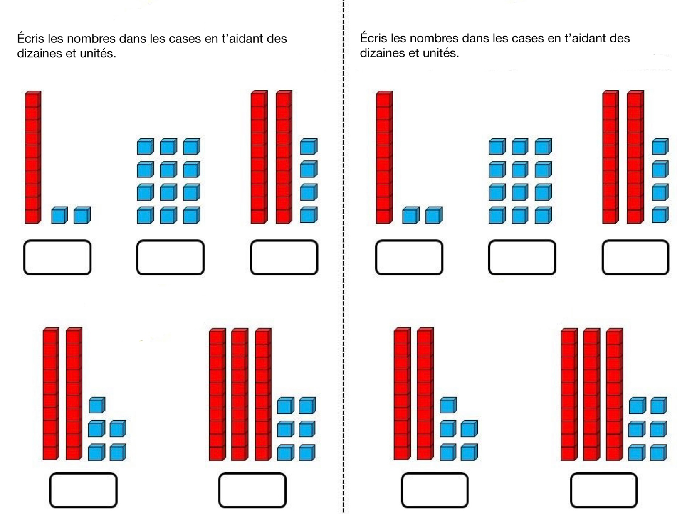

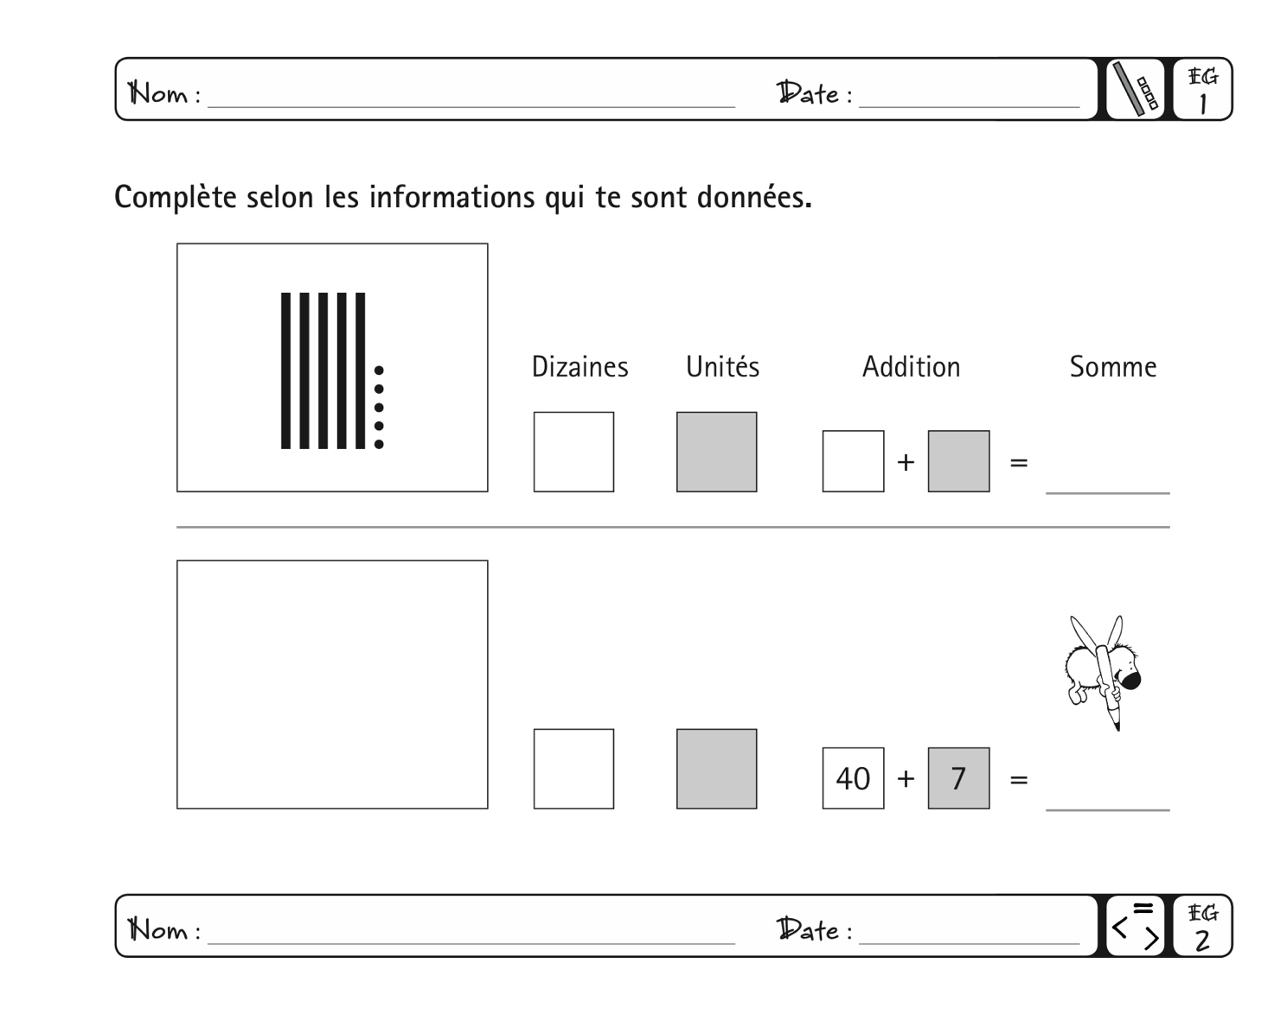
Exercice 2 :
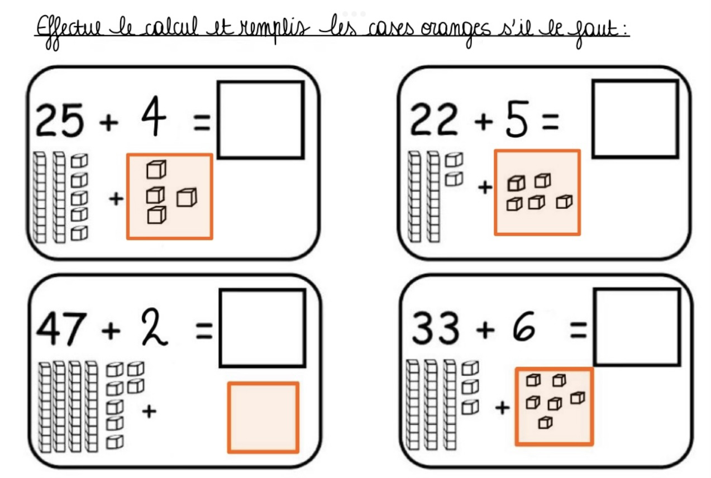
Exercice 3 :
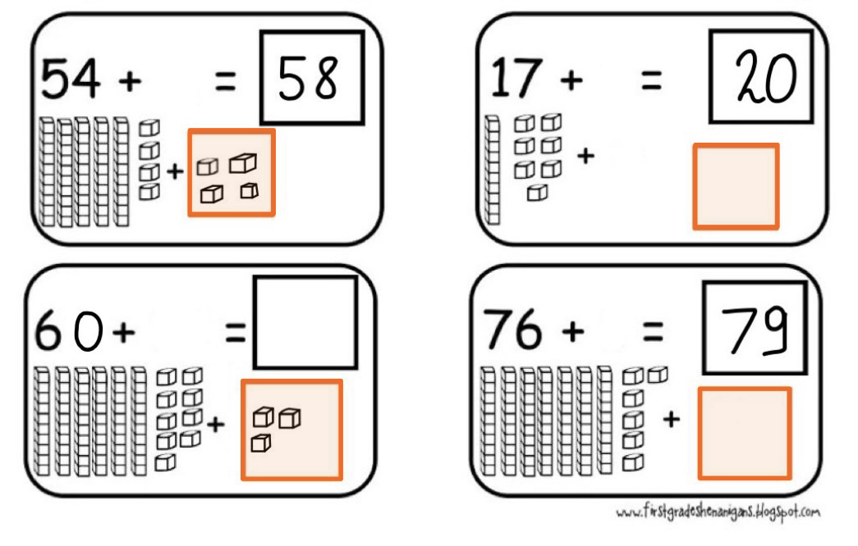
Exercice 4 :
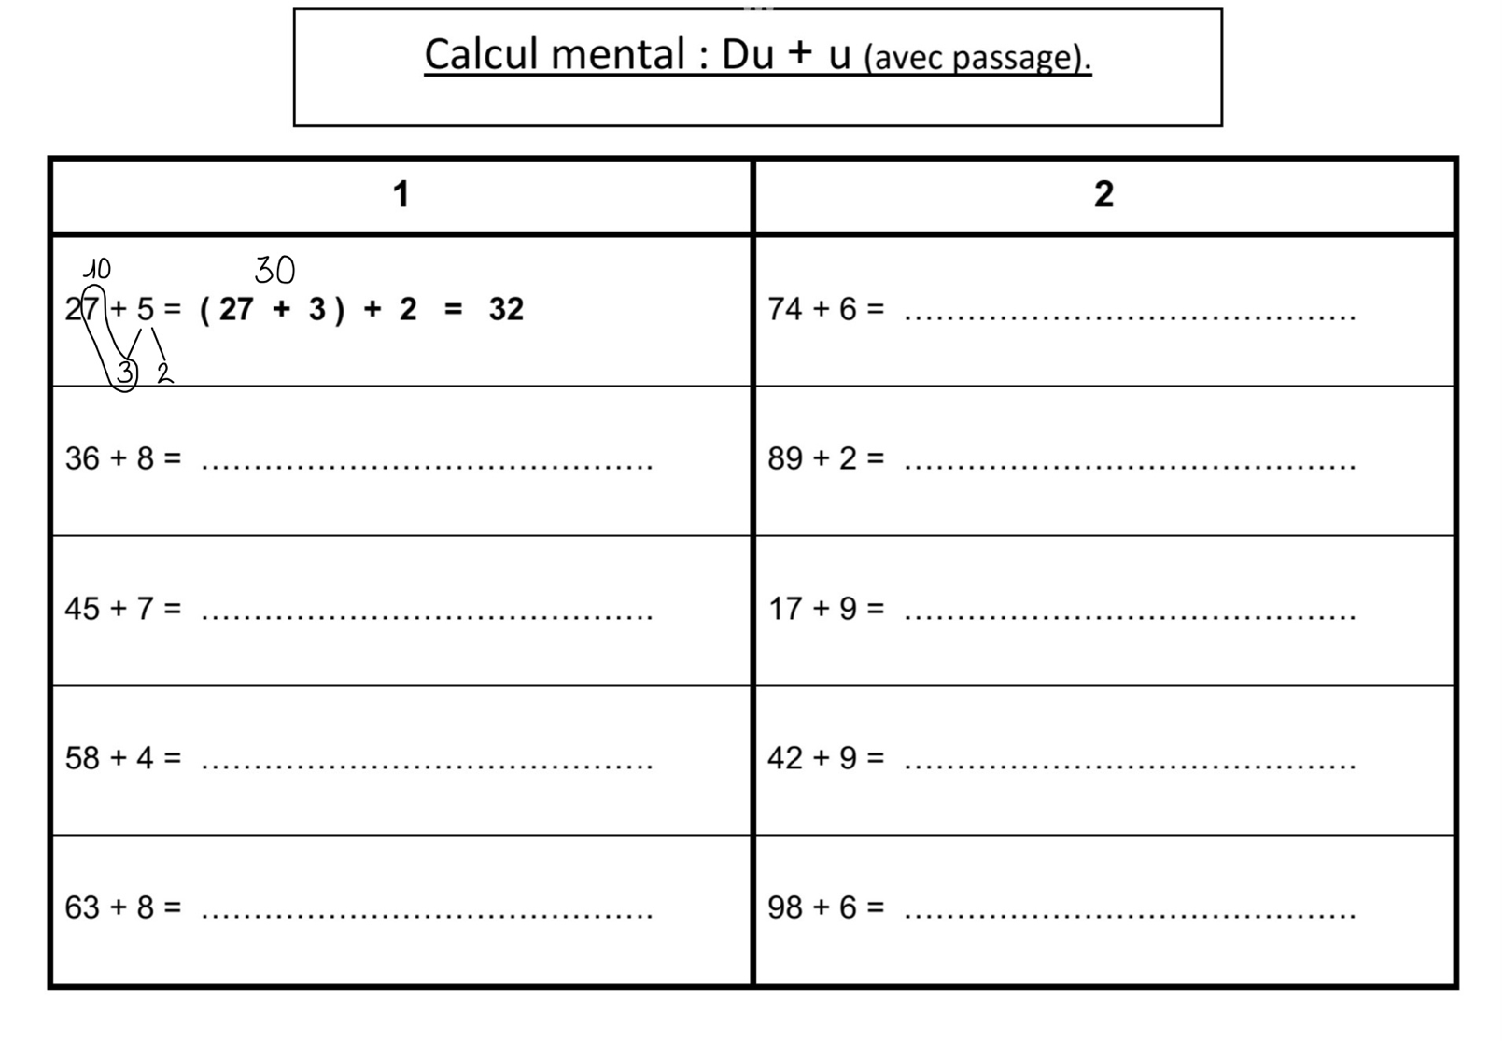
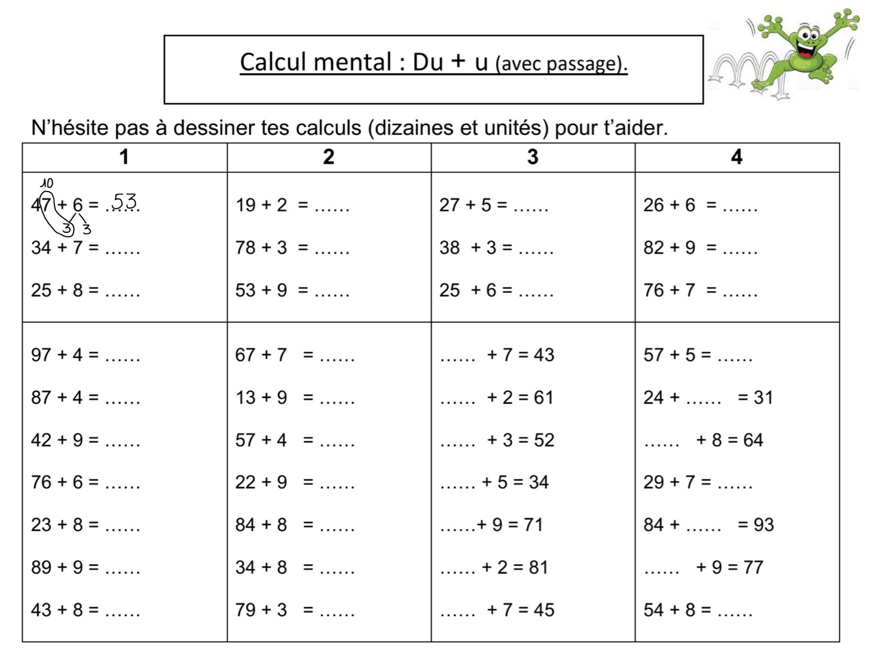
Exercice 5 :

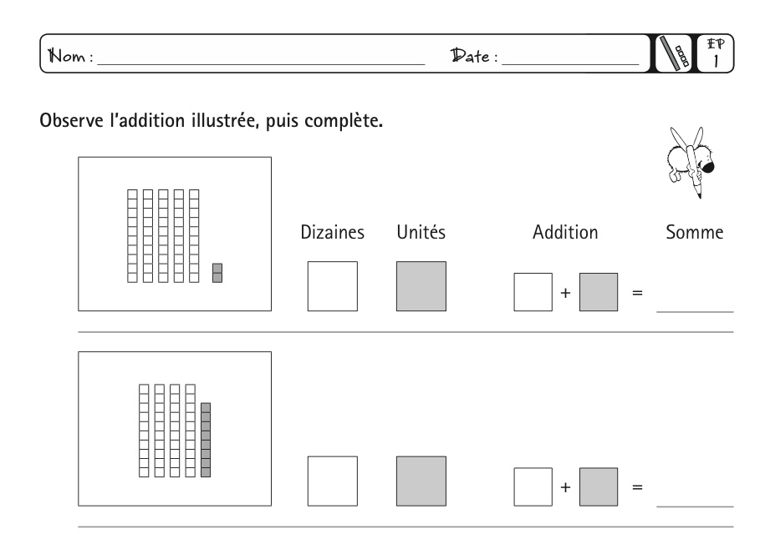
Exercice 6 :
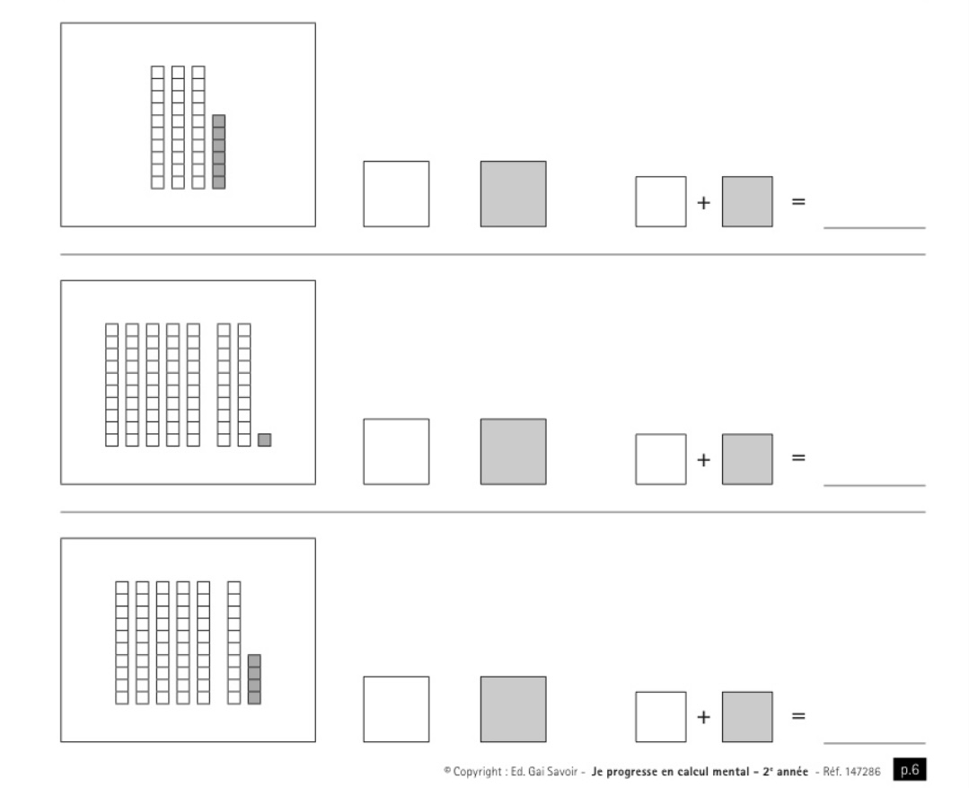
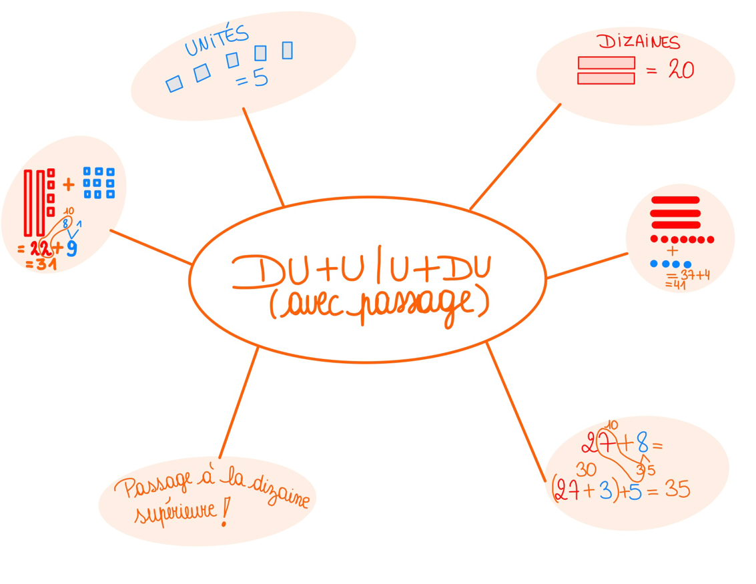
Synthèse des enfants :
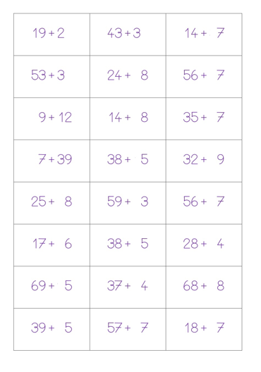
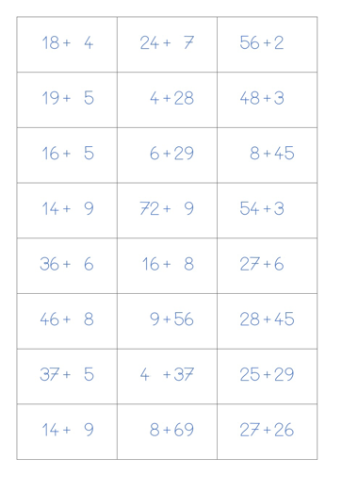
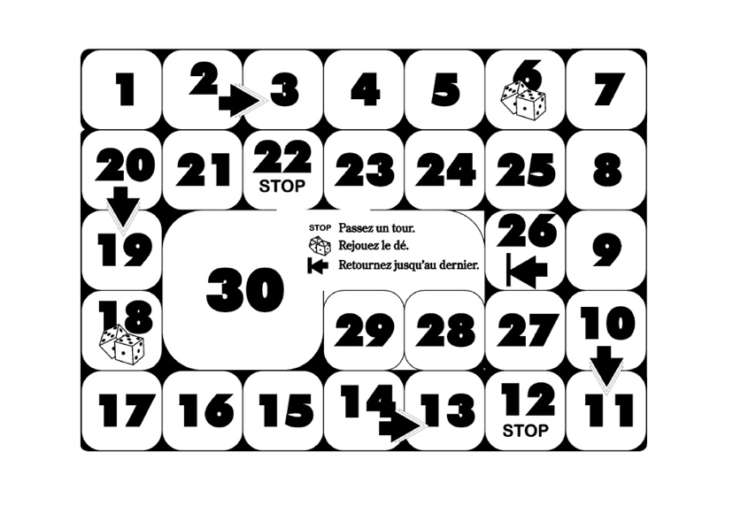
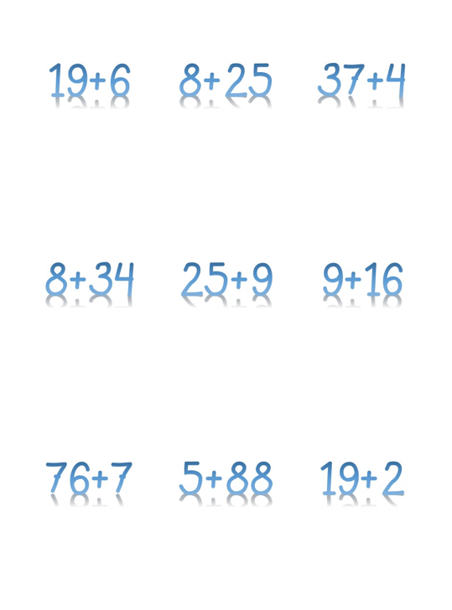
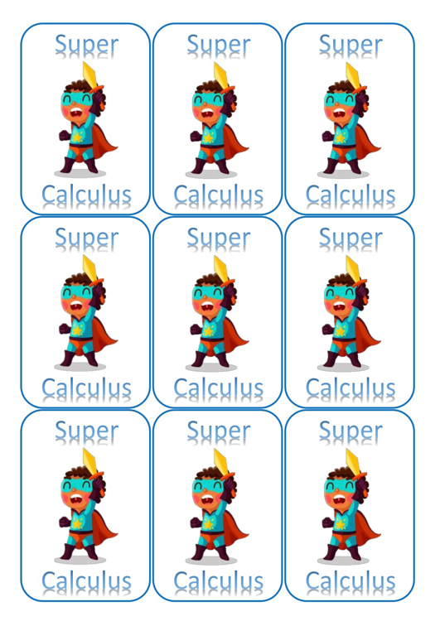
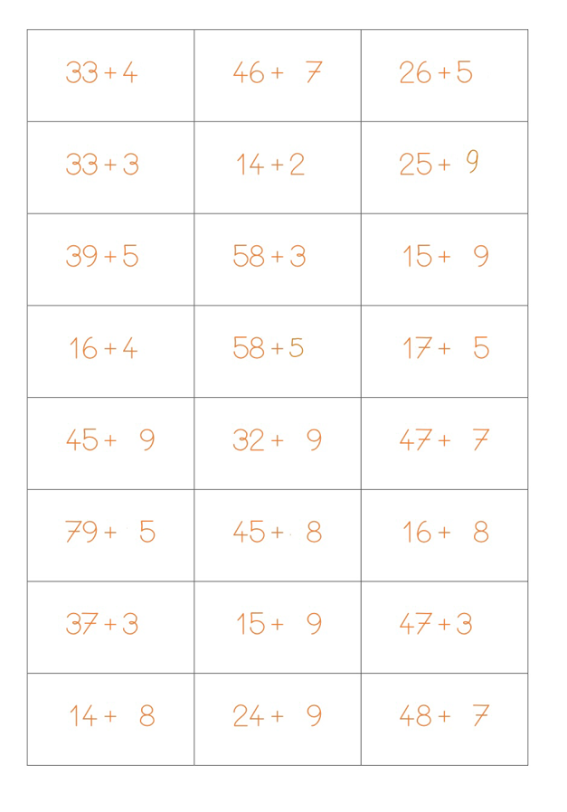
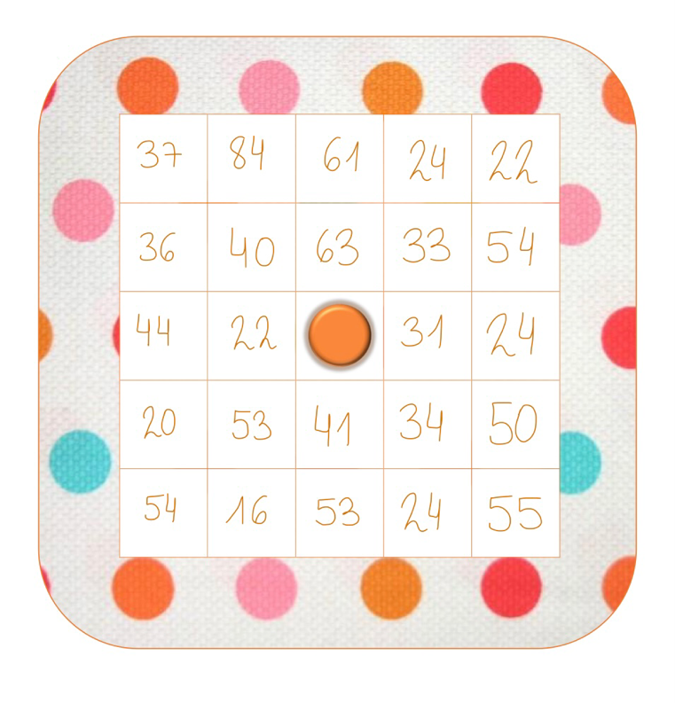
Ateliers jeux :
Dossier tableaux Du+u/u+Du avec passage
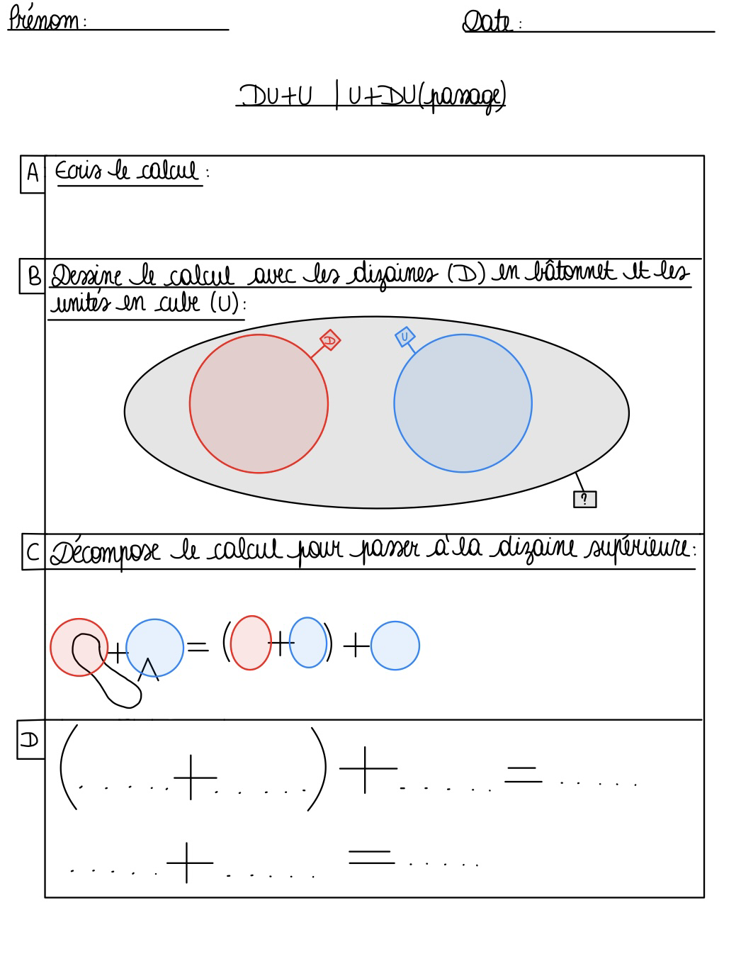

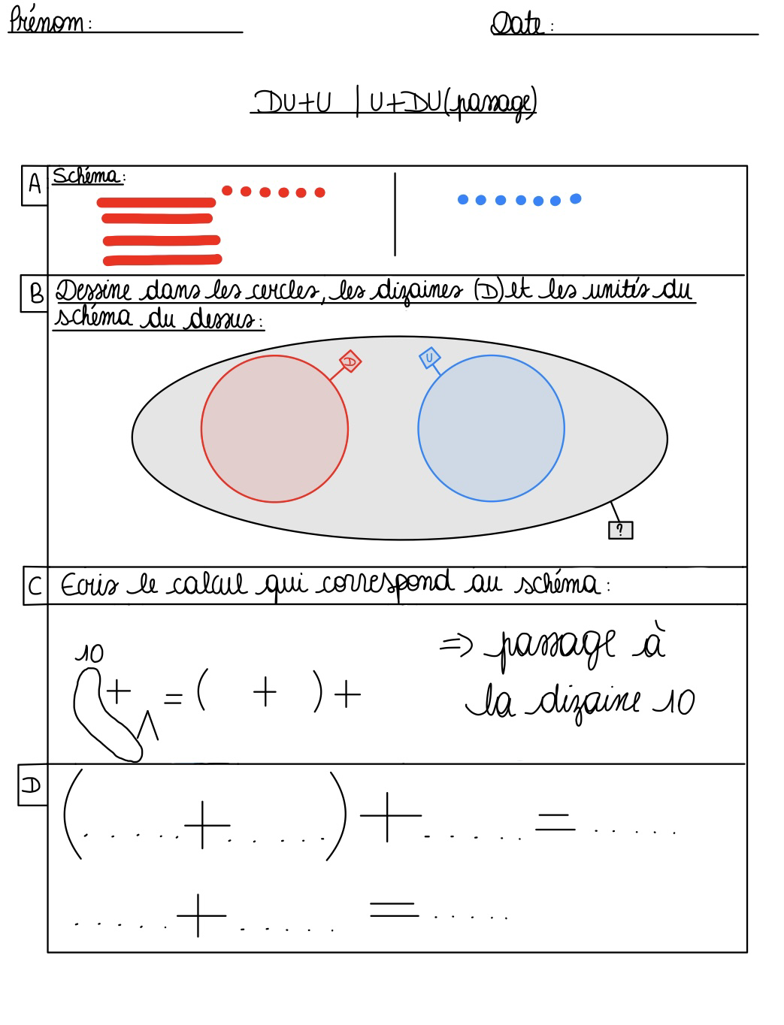
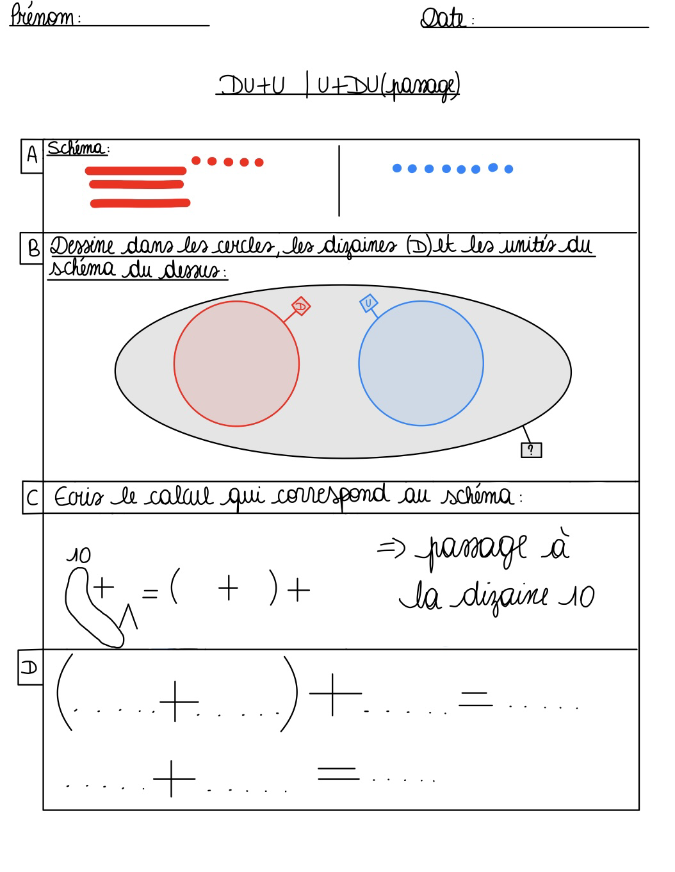

Dossier rappel tableaux :
